Дидактический материал «Копилка символов и моделей»
для занятий по развитию речи с детьми старшего дошкольного возраста,
используя метод «Моделируем сказку».

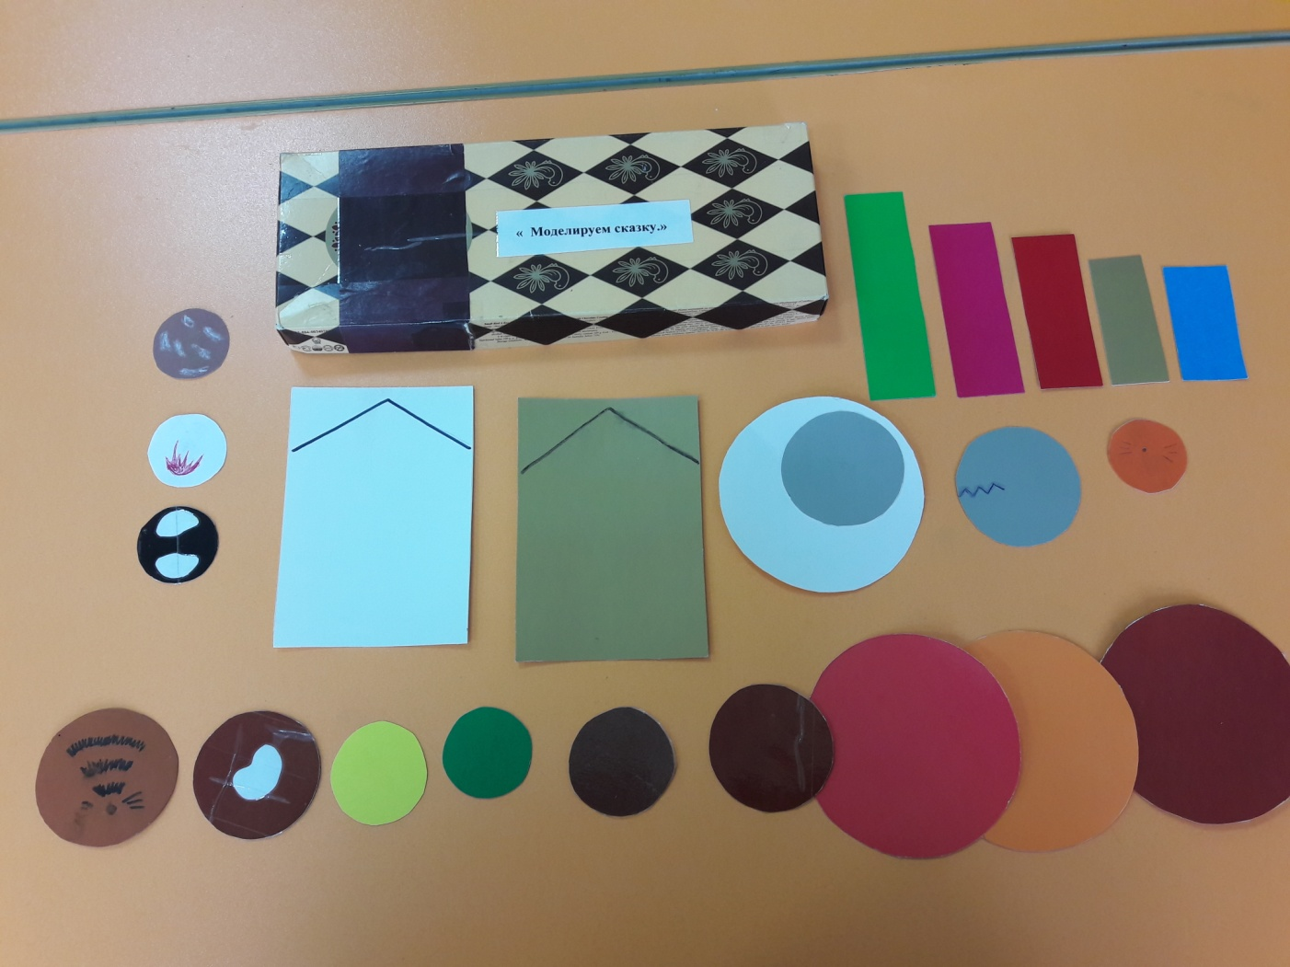

Моделирование сказки «Три поросёнка».
Схема-модель замещения персонажей кругами – символами с использованием значимых признаков: цвет и величина.
